**11 ПУНКТОВ, ПОЛУЖИРНЫЙ, ВСЕ ПРОПИСНЫЕ. ОТСТУП ПЕРВАЯ 0,  
ВЫРАВНИВАНИЕ ПО ЦЕНТРУ. ПОСЛЕ – 6 ПУНКТОВ, БЕЗ ПЕРЕНОСА СЛОВ**

*И.О.ФАМИЛИЯ, 10 ПУНКТОВ, КУРСИВ, ВСЕ ПРОПИСНЫЕ* (докладчик подчеркивается),

*ВЫРАВНИВАНИЕ ПО ЦЕНТРУ, БЕЗ ПЕРЕНОСА СЛОВ*

Организация полностью (ВУЗ, НИИ), (11 пунктов, выравнивание по центру)

E-mail: докладчика

Авторы представляют доклады в электронном виде в формате DOC. Объем доклада — 3 страницы формата А4,включая иллюстрации.

Параметры основного текста статьи:

- шрифт Times New Roman

- размер 12pt,

- интервал одинарный,

- выравнивание по ширине,

- поля - слева, справа, вверху 20 мм, внизу - 30 мм.,

- абзацный отступ - 0,5 см,

Параметры заголовка статьи:

- шрифт Times New Roman,

- размер 11pt,

- начертание - полужирный, все прописные,

- интервал одинарный,

- выравнивание по центру,

- без переносов

- интервал после заголовка 6pt.

На следующей строке после заголовка указываются И.О.Ф. авторов (сначала инициалы, затем фамилия) через запятую; докладчик должен быть подчеркнут***.***

Параметры текста со списком авторов:

- шрифт Times New Roman,

- размер 10pt,

- начертание - все прописные, курсив

- интервал одинарный,

- выравнивание по центру,

- без переносов

На следующих строках последовательно приводят полное название организации, на последней строке e-mail докладчика.

Параметры текста со списком организации и e-mail докладчика:

- шрифт Times New Roman,

- размер 11pt,

- интервал одинарный,

- выравнивание по центру,

- без переносов

- интервал после - одна пустая строка размером 12pt.

В тексте доклада необходимо использовать кавычки вида «…». При указании единиц измерения отделять их от числа неразрывным пробелом. Не допускаются разрывы формул, уравнений и т.п. при их написании в тексте; они набираются с использованием неразрывных пробелов (y = kx + b). Формулы следует набирать при помощи встроенных в Word формульных редакторов MathType или Equation Editor. Размер символов должен соответствовать принятым по умолчанию значениям основного текста. Нумеруются только те формулы, на которые есть ссылки в тексте. Формулы должны быть расположены по центру, а их номера - справа и помещены в круглые скобки. Формат иллюстраций — растровый, JPEG, PNG или TIFF с разрешением не менее 300 dpi. Диаграммы в формате Excel не допускаются. Выравнивание рисунков по центру. Шрифт подписей осей — Times New Roman, 12 pt. Допускаются цветные изображения. Подрисуночная надпись: шрифт Times New Roman 12 pt, выравнивание по центру. Рисунки, набранные средствами Word, **обязательно сгруппировать.**

Название и номер таблицы должны быть расположены сверху, выравнивание - слева.

Описания в списке литературы нумеруются арабскими цифрами в соответствии с требованиями ГОСТ 7.0.100-2018. В тексте должны приводиться ссылки на каждое библиографическое описание.

Если в списке литературы один источник, то заголовок «Список литературы» и т. п. не пишут, а оформляют этот источник с абзаца после текста под короткой линией с левой стороны (как подстрочное примечание). Номер источнику не присваивают.

**Список литературы** (12 pt, полужирный, выравнивание слева, отступ 0,5 см, интервал перед 6 пунктов)

1. Фамилия И.О. Название книги. – М.: Издательство, 2013. – 123 с.
2. Название книги / Под ред. И.О. Фамилия. – М.: Издательство, 2011. – 123 с.
3. Фамилия И.О. Название статьи // Журнал. – 2012. – Т. 1. – № 11. – С. 71–77.
4. Фамилия И.О. Моделирование процесса // Коммуникативные аспекты языка и культуры: Труды VI Междунар. научно-практической конференции молодых ученых. – Томск, 2008. – Т. 1. – С. 116–118.
5. Фамилия И.О. Обработка экспериментальных данных [Электронный ресурс]. – Режим доступа: [http://www.tpu.ru/html/izvestia.htm. – 25.04.08](http://www.tpu.ru/html/izvestia.htm.%20–%2025.04.08).

В названии файла доклада указывается ФИО докладчика и номер секции. Например: доклад ИвановИИ-с1.doc.

Объем доклада 3 полные страницы

**ВЛИЯНИЕ НАНОСТРУКТУРИРОВАННОГО ПОВЕРХНОСТНОГО СЛОЯ НА УСТАЛОСТНУЮ ДОЛГОВЕЧНОСТЬ, МЕХАНИЧЕСКИЕ СВОЙСТВА И СТРУКТУРУ СТАЛИ 30ХГСН2А**

*И.И. ИВАНОВ1, П.П. ПЕТРОВ1,2*

1 Томский политехнический университет

2Институт физики прочности и материаловедения СО РАН

E-mail: [ivanov@tpu.ru](mailto:ivanov@tpu.ru)

Высокопрочные стали являются высокотехнологичными металлургическим изделиями, повышенные физико-механические свойства которых достигаются как за счет высокой степени легирования, так и многоступенчатых термических обработок [1, 2].

Текст, текст, текст….

Поверхность образцов стали 30ХГСН2А исследовали на оптическом микроскопе ЛабоМет-И, рисунок 1.

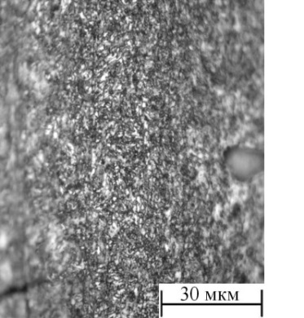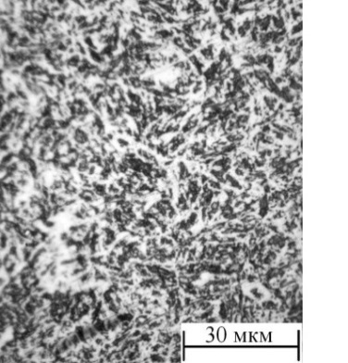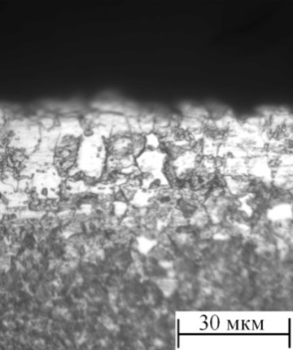

а)

б)

в)

Рисунок 1 - Оптические фотографии поверхности образца:   
а)  без обработки; б) после модифицирования поверхности (поперечный шлиф); в) после отпуска при 700°С

Микротвёрдость образцов трёх типов измеряли на приборе ПМТ-3 с нагрузкой на пирамидку Виккерса 100 г. Измерения проводили при индентировании со стороны плоской грани. Для образца после обработки дополнительно был сделан поперечный шлиф, по которому оценивали изменение микротвёрдости по мере удаления от облученной поверхности, таблица 1.

Таблица 1 – Значение микротвёрдости

|  |  |  |
| --- | --- | --- |
| Тип образца | Твёрдость, ГПа | Изменения твёрдости относительно исходного образца, % |
| Исходный | 4,6±0,1 | - |
| Нагрев до 700°С | 3,2±0,1 | ↓30,4 |

Для понимания причин наблюдаемых эффектов, необходимо дальнейшее исследование, в частности, структурные исследования – растровая электронная микроскопия, дифференциальная сканирующая калориметрия и ИК-спектроскопия.

**Список литературы**

1. Колобов Ю.Р., Валиев Р.З., Грабовецкая Г.П. и др. Зернограничная диффузия и свойства наноструктурных материалов. – Новосибирск: Наука, 2001. – 232 с.
2. Валиев Р.З., Рааб Г.И., Гундеров Д.В. и др. Развитие методов интенсивной пластической деформации для получения объемных наноструктурных материалов с уникальными механическими свойствами // Нанотехника. – 2006. – № 2. – С. 32–13.